**Đề 30**

Câu 1:

1. Người đại diện A của ban tổ chức chọn chức năng đăng kí tay đua từ menu
2. Giao diện đăng ký tay đua hiện ra với các ô sổ xuống chọn chặng đua và đội đua
3. Người đại diện A của ban tổ chức chọn chặng đua là “Chặng 1” và đội đua là “RedBun” từ danh sách sổ xuống
4. Hệ thống hiện ra danh sách các tay đua của đội đua “RedBun” hiện ra, xếp theo abc của họ tên

| ID | Tên | Tiểu Sử | Ngày Sinh | Quốc Tịch | Lựa chọn |
| --- | --- | --- | --- | --- | --- |
| 1 | Nguyen Văn A | Vô địch | 18/12/1995 | VietNam |  |
| 2 | Nguyễn Văn B | Hạng 2 | 10/12/1997 | VietNam |  |

1. Người đại diện A của ban tổ chức tích chọn đúng 2 tay đua theo yêu cầu của đội là Nguyen Văn A và Nguyễn Văn B rồi click Đăng kí
2. Hệ thống hiển thị thông báo đăng kí thi đấu thành công
3. Người đại diện A của ban tổ chức click OK
4. Hệ thống quay về giao diện đăng ký tay đua của ban tổ chức

Câu 2:

Trích lớp thực thể:

Giải -> lớp GiaiDua, chặng đua -> lớp ChangDua, đội đua -> DoiDua, tay đua -> TayDua

Quan hệ giữa các lớp thực thể:

* Một GiaiDua có nhiều ChangDua, Một ChangDua phải phục thuộc vào một GiaiDua -> Quan hệ giữa GiaiDua và ChangDua là compostion 1-n
* Một TayDua có thể tham dự nhiều ChangDua, Mỗi ChangDua có nhiều TayDua tham dự-> Quan hệ n –n , đề xuất lớp KetQua (kết quả) có các thuộc tính: thoiGianVeDich (thời gian về đích)
* Một TayDua có thể đăng kí nhiều ChangDua, Mỗi ChangDua có nhiều TayDua đăng kí-> Quan hệ n –n , đề xuất lớp DangKi (đăng kí) có các thuộc tính: thoiGianDangKi (thời gian đăng kí)

Sơ đồ lớp thực thể:

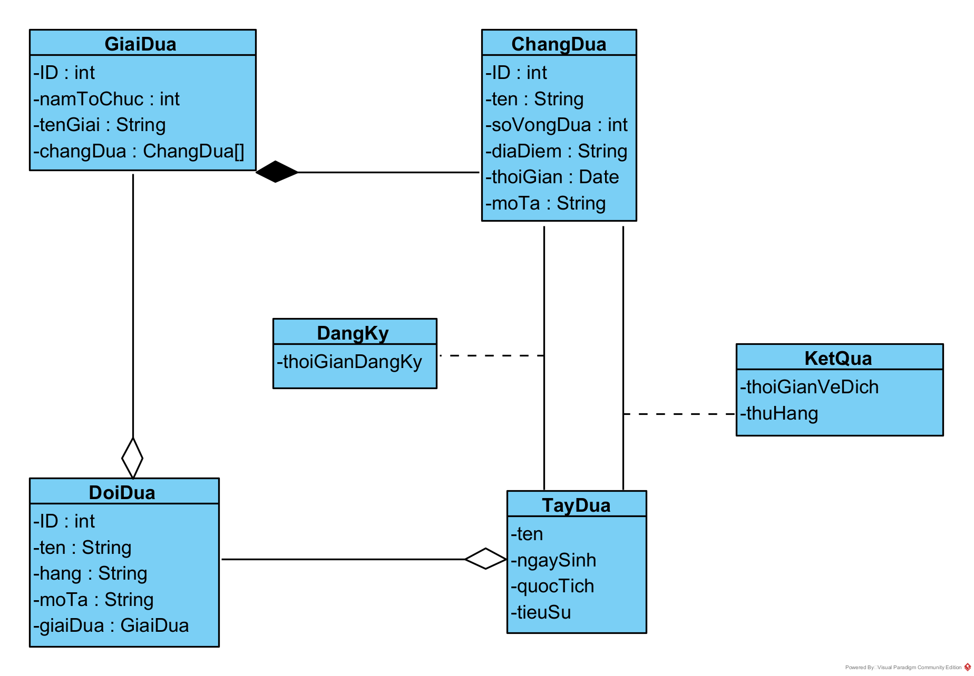

Biều đồ các lớp thực thể:

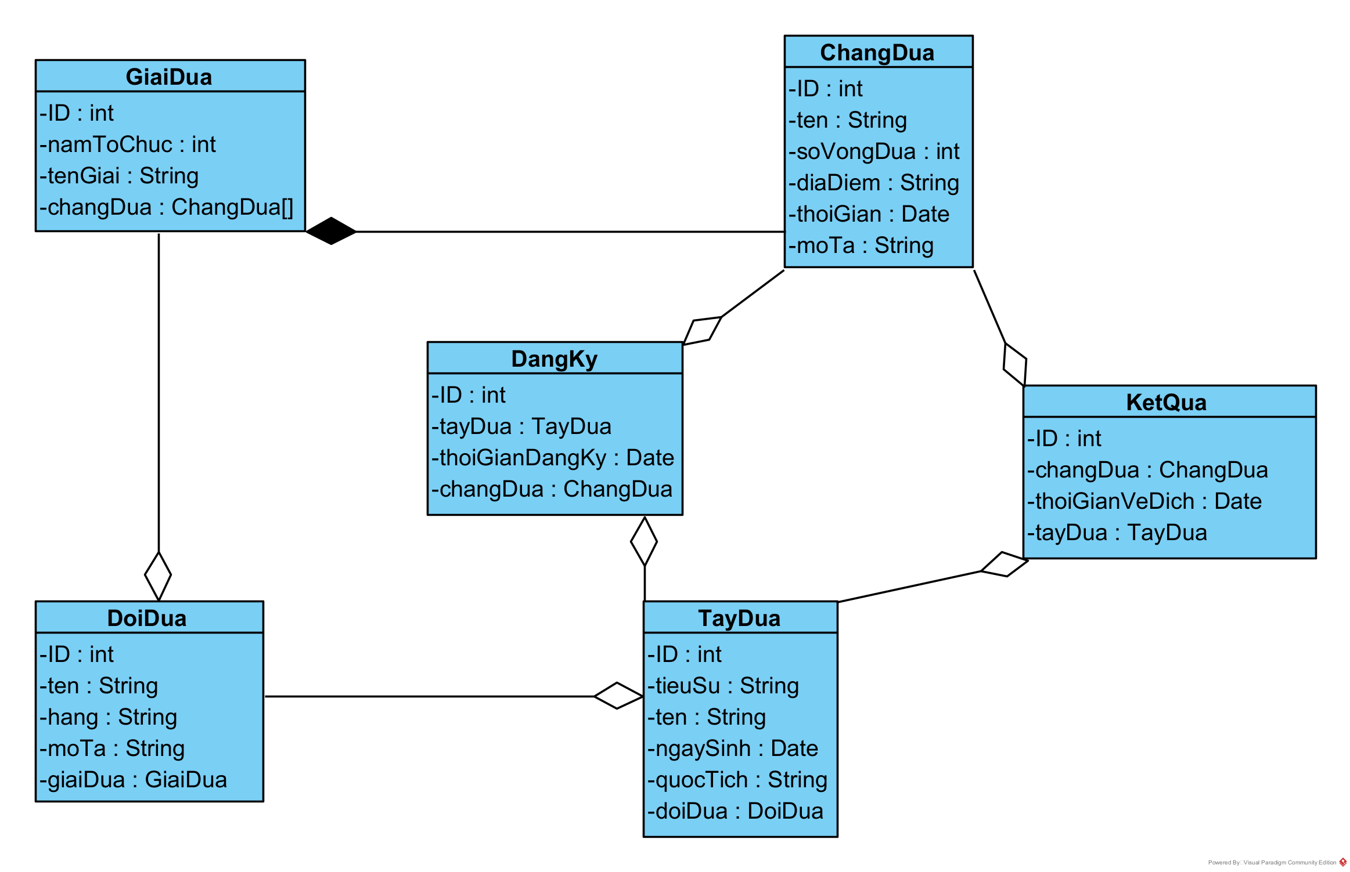

Câu 3:

* Giao diện:











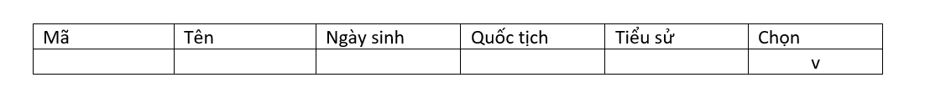



* Biều đồ lớp MVC:

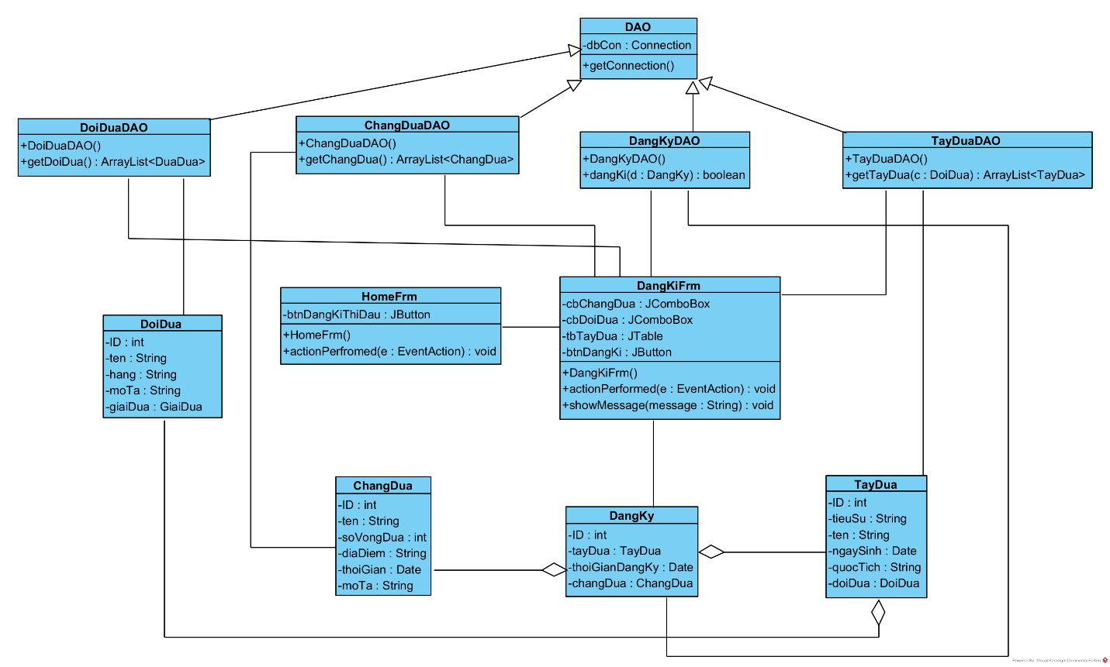

Câu 4: Thiết kế động

1. Người đại diện ban tổ chức click nút đăng kí thi đấu từ HomeFrm
2. HomeFrm kích hoạt phương thức actionPerformed() để yêu cầu lớp DangKiFrm hiển thị
3. Phương thức actionPerformed() gọi lớp DangKiFrm
4. Hàm khởi tạo DangKiFrm() được kích hoạt
5. Lớp DangKiFrm gọi phương thức getDoiDua() của lớp DoiDuaDAO
6. Phương thức getDoiDua() được kích hoạt
7. Phương thức getDoiDua() gọi lớp DoiDua để tạo các thực thể
8. Lớp DoiDua đóng gói các đối tượng thành các thực thể có kiểu DoiDua
9. lớp DoiDua trả về các đối tượng đã được đóng gói cho phương thức getDoiDua()
10. Phương getDoiDua() trả về danh sách đội đua cho lớp DangKiFrm
11. Lớp DangKiFrm gọi phương thức getChangDua() của lớp ChangDuaDAO
12. Phương thức getChangDua() được kích hoạt
13. Phương thức getChangDua() gọi lớp ChangDua để tạo các thực thể
14. Lớp ChangDua đóng gói các đối tượng thành các thực thể có kiểu ChangDua
15. lớp ChangDua trả về các đối tượng đã được đóng gói cho phương thức getChangDua()
16. Phương getChangDua() trả về danh sách đội đua cho lớp DangKiFrm
17. Giao diện lớp DangKiFrm hiển thị cho đại diện ban tổ chức
18. Đại diện ban tổ chức chọn chặng đua và đội đua từ danh sách sổ xuống từ DangKiFrm
19. DangKiFrm kích hoạt actionPerformed()
20. Phương thức actionPerformed() gọi phương thức getTayDua() của lớp TayDuaDAO
21. Phương thức getTayDua() được kích hoạt
22. Phương thức getTayDua() gọi đến lớp TayDua để tạo thực thể
23. Lớp TayDua đóng gói các thực thể được tìm thấy
24. Lớp TayDua trả về các đối tượng đã được đóng gói cho phương thức getTayDua()
25. phương thức getTayDua() trả quyền điều khiển cho phương thức actionPerformed()
26. Phương thức actionPerformed() hiển thị dữ liệu của các tay đua của đội đua
27. Đại diện ban tổ chức tích chọn 2 tay đua theo yêu cầu của đội và click đăng kí
28. Lớp DangKiFrm kích hoạt phương thức actionPerformed()
29. Phương thức actionPerformed() gọi lớp DangKi
30. Lớp DangKi gọi hàm set để đóng gói đối tượng từ DangKiFrm thành một thực thể có kiểu dữ liệu DangKi
31. Thực thể được trả về cho actionPerformed()
32. Phương thức actionPerformed() gọi phương thức dangKi() của lớp DangKiDAO
33. Phương thức dangKi() cập nhật thông tin vào CSDL
34. Phương thức dangKi() trả quyền điều khiển lại cho phương thức actionPerformed()
35. Phương thức actionPerformed() hiện thông báo thành công

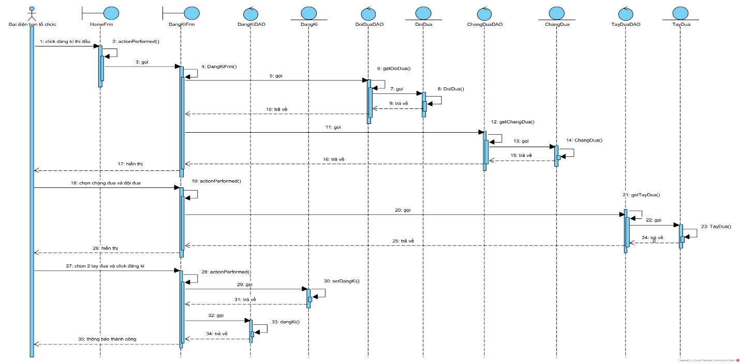

Câu 5:

Bước 1: Dữ liệu hiện có trong CSDL

* Bảng ChangDua:

| ID | ten | soVongDua | diaDiem | thoiGian | moTa |
| --- | --- | --- | --- | --- | --- |
| 1 | Chặng 1 | 4 | Hà Nội | 18/6/2025 | NULL |
| 2 | Chặng 2 | 2 | Hưng Yên | 20/5/2025 | NULL |

* Bảng DoiDua:

| ID | ten | hang | moTa |
| --- | --- | --- | --- |
| 1 | Đội 1 | RedBun | NULL |
| 2 | Đội 2 | BlueBud | NULL |

* Bảng TayDua:

| ID | ten | tieuSu | ngaySinh | quocTich | doiDua |
| --- | --- | --- | --- | --- | --- |
| 1 | Nguyen Văn A | Vô địch | 18/12/1995 | VietNam | 1 |
| 2 | Nguyễn Văn B | Hạng 2 | 10/12/1997 | VietNam | 1 |
| 3 | Mac | Hạng 1 | 19/1/1990 | Campuchia | 2 |

* Bảng Đăng Kí:

| ID | tayDua | thoiGianDangKy | changDua |
| --- | --- | --- | --- |
| 1 | 3 | 15/6/2025 | 1 |

Bước 2:

| Các bước thực hiện | Kết quả mong đợi |
| --- | --- |
| 1. Click Đăng kí thi đấu | Giao diện hiện ra gồm các ô sổ xuống: Chăng đua, đội đua, nút đang kí |
| 1. Chọn và click:  * Chăng đua = Chặng 1 * Đội đua = Đội 1 * Click chọn tay đua là Nguyễn Văn A và Nguyễn Văn B   Click nut xác nhận | Thông báo hiện lên: “Đăng kí thành công” và nút OK |
| 1. Click vào nút OK của thông báo | Quay về giao diện đăng kí thi đấu |

Bước 3: Kết quả mong đợi trong CSDL

* Bảng ChangDua:

| ID | ten | soVongDua | diaDiem | thoiGian | moTa |
| --- | --- | --- | --- | --- | --- |
| 1 | Chặng 1 | 4 | Hà Nội | 18/6/2025 | NULL |
| 2 | Chặng 2 | 2 | Hưng Yên | 20/5/2025 | NULL |

* Bảng DoiDua:

| ID | ten | hang | moTa |
| --- | --- | --- | --- |
| 1 | Đội 1 | RedBun | NULL |
| 2 | Đội 2 | BlueBud | NULL |

* Bảng TayDua:

| ID | ten | tieuSu | ngaySinh | quocTich | doiDua |
| --- | --- | --- | --- | --- | --- |
| 1 | Nguyen Văn A | Vô địch | 18/12/1995 | VietNam | 1 |
| 2 | Nguyễn Văn B | Hạng 2 | 10/12/1997 | VietNam | 1 |
| 3 | Mac | Hạng 1 | 19/1/1990 | Campuchia | 2 |

* Bảng Đăng Kí:

| ID | tayDua | thoiGianDangKy | changDua |
| --- | --- | --- | --- |
| 1 | 3 | 15/6/2025 | 1 |
| 2 | 1 | 14/6/2025 | 1 |
| 3 | 2 | 14/6/2025 | 1 |